Занятие по ИЗО в 7-м классе 2 урок 4 четверть

«Исторические символы в искусстве. «Скрытые образы»

Материалы для учащихся: альбом, материалы по выбору (краски, цветные карандаши, фломастеры, гелиевые ручки).
Наша жизнь наполнена символами и знаками. Наши предки украшали свои изделия простейшими орнаментами. Человек старался привлечь к себе добрые силы природы, а от злых защититься и делал он это при помощи искусства.
Знаки- это общепринятые условные обозначения предметов, явлений, действий.
Символ- это синтез знака и образа. Символ воплощает общие для людей переживания, идеи. Сначала рассмотрим символику цвета Древней Руси. Любимые цвета восточных славян – белый и красный.

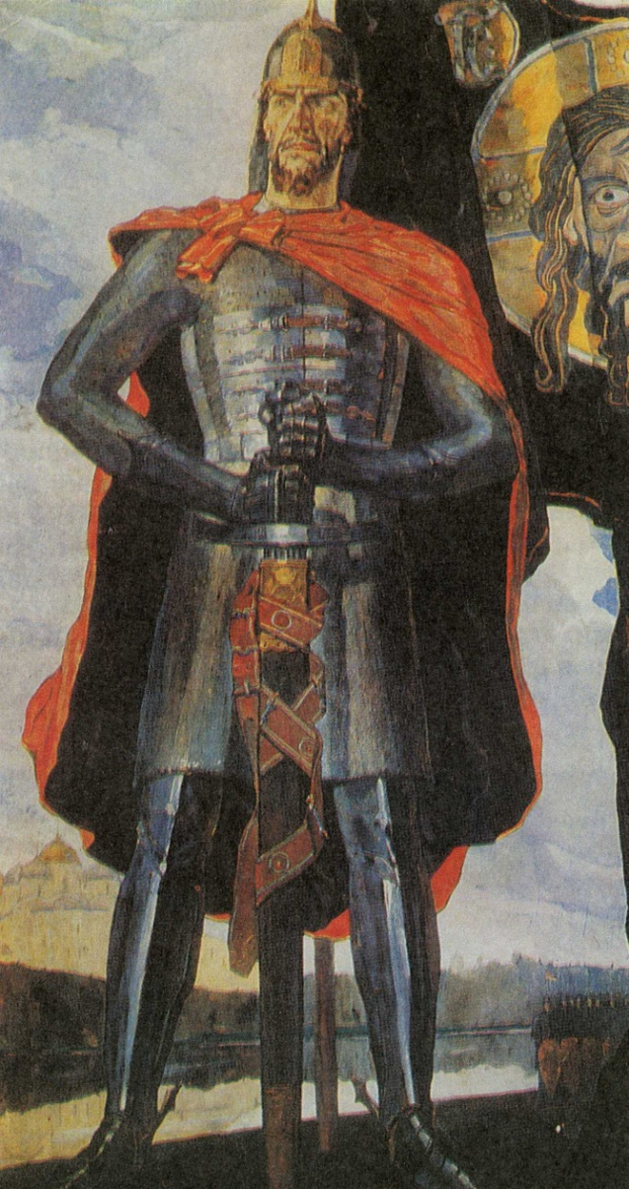 | Красный цвет - это любимый цвет древнерусских князей.  Слово «красный» в русском языке означало - «светлый, яркий, хороший, красивый, ценный».  Красный воспринимался как прекрасный, веселый, радостный цвет, как цвет молодости.  Красный - символ жизни, радости, праздника в Древней Руси. В иконописи он имеет различное значение: например, красный плащ Георгия Победоносца - как знак царской власти и одновременно - символ мученичества, плащ архангела Михаила - как символ «огня и меча».  Красный - символ жизни, радости, праздника в Древней Руси.
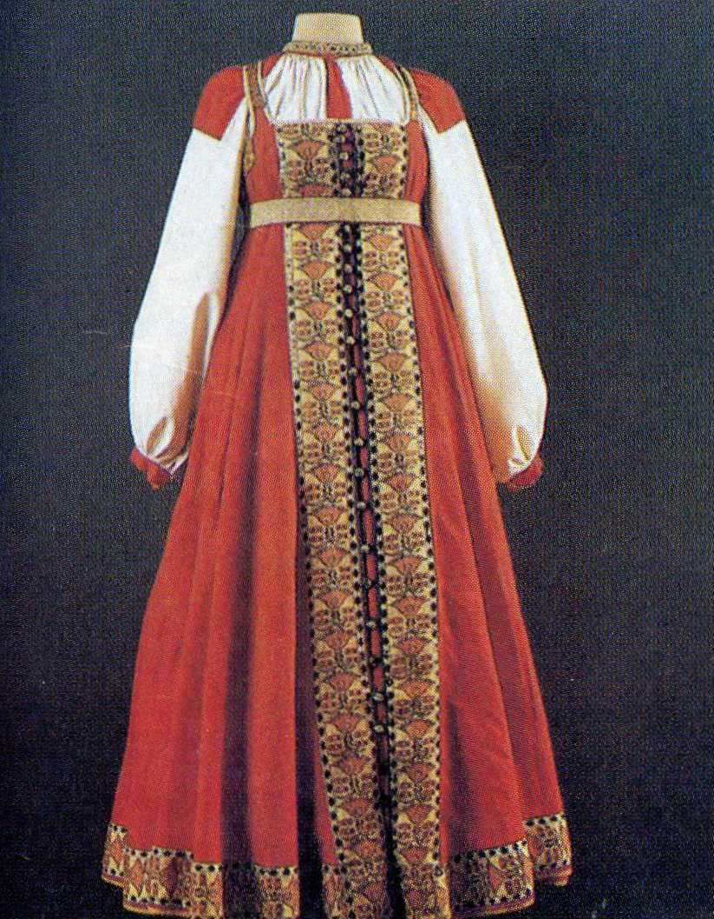
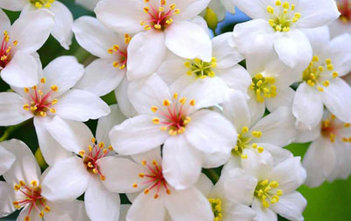 | Белый цвет несет как положительное, так и отрицательное значение. Слово «белый» в древнерусском языке означало «светлый, ясный, прозрачный, непорочный».
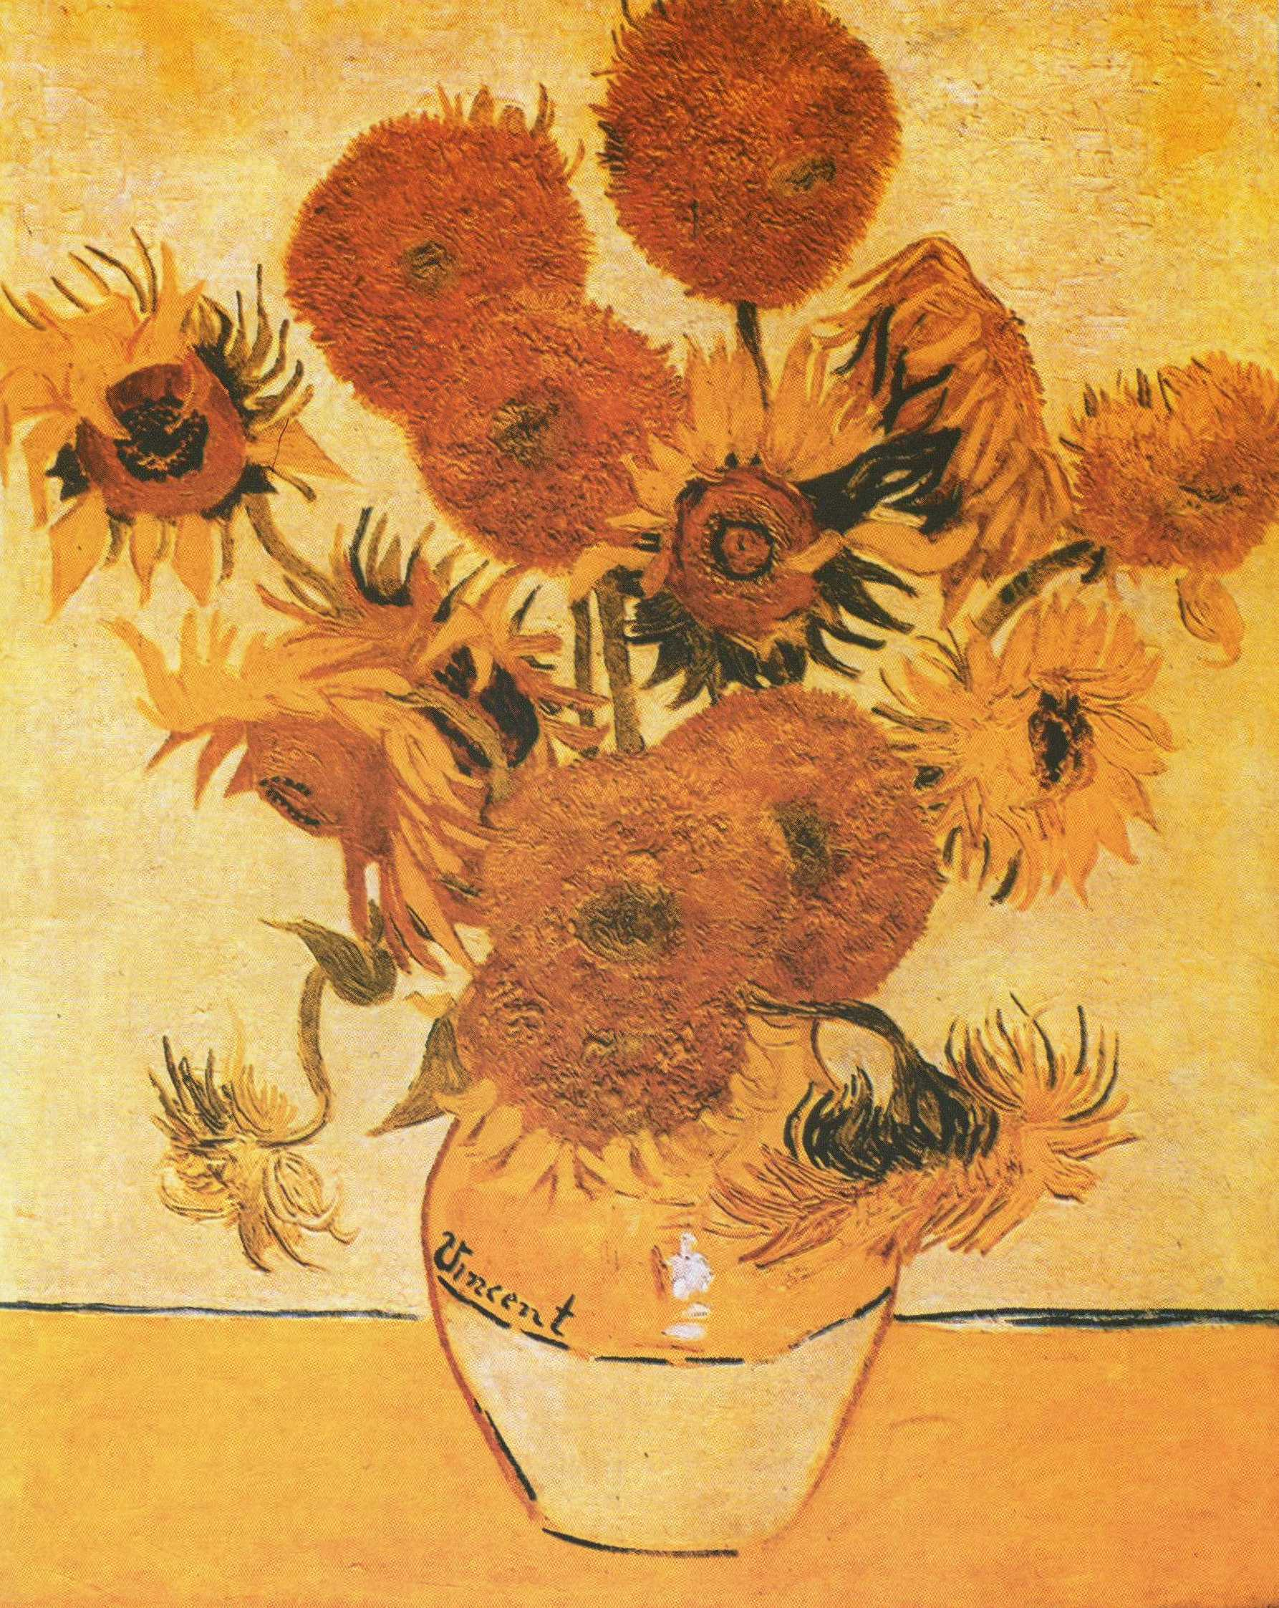 | Желтый - воспринимался как радостный, солнечный, весенний цвет. Начиная с XVIII века у желтого цвета формируется отрицательная символика, которая связана с эпидемией лихорадки и вызываемыми ею  желтыми галлюцинациями. Цвет становится цветом лжи, обмана.
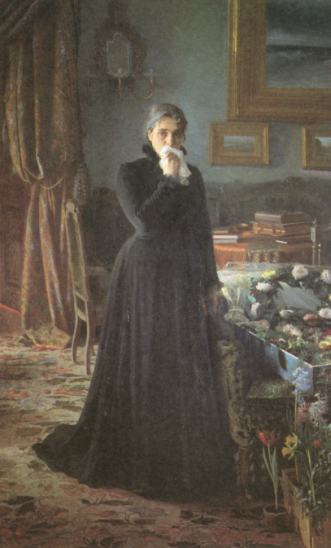 | Черный - цвет траура, печали. В XIV - ХV веках он выступает в качестве скорби в одежде.  И.Н. Крамской «Неутешное горе»
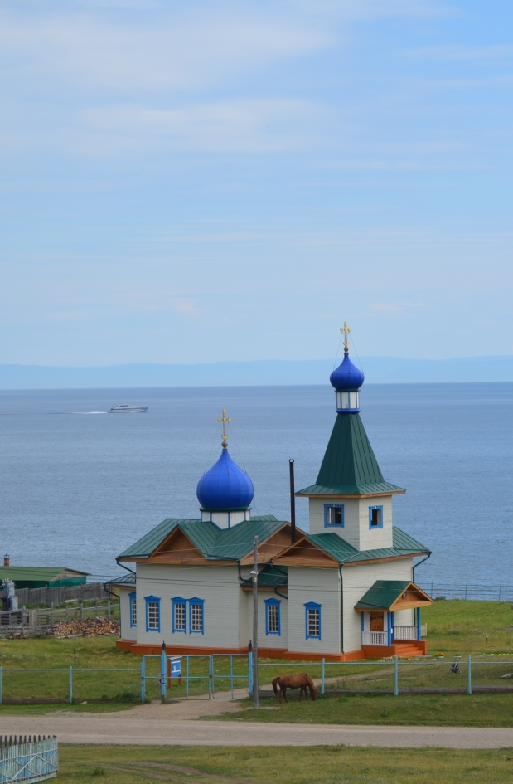 | Голубой - в Древней Руси воспринимался как небесный, Божественный. Купола церквей окрашивались в голубой или синий с золотыми звездами цвета.
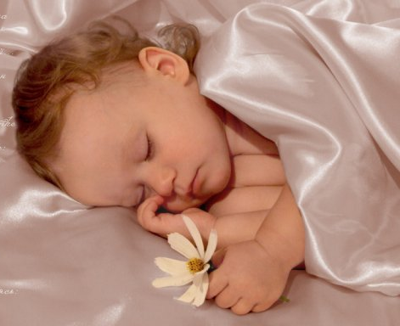 | Розовый - на Руси связывался  с зарей и стал символом чего-то приятного. Розовый цвет - для новорожденных девочек.
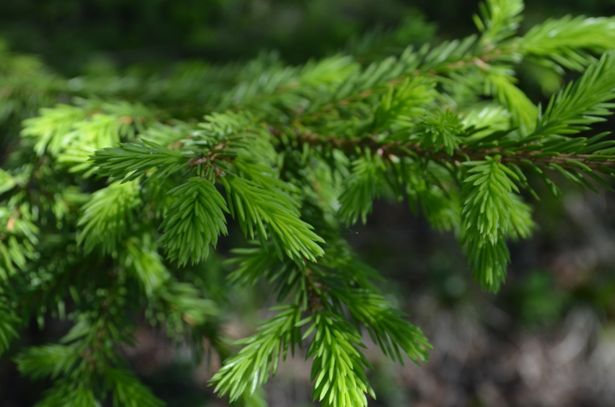 | Зеленый – символизировал на Руси юность и цветение. В быту «зеленый человек» означает моральную незрелость, то есть сохраняет свое значение «молодой». В системе дорожных знаков - свободный путь. Зеленый – символизировал на Руси юность и цветение.

Знаки и символы

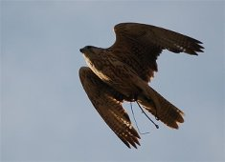 |  | Орел -за его силу, стремительность полета и бесстрашие эта птица стала ассоциироваться с богами войны. Позднее орел становится символом верховной власти.
 |  | Голубь - белый голубь в христианстве являлся эмблемой Святого Духа, двенадцать голубей - ассоциировались с апостолами.  В свадебном обряде голуби означали любовную пару. В XVIII -XIX веках в русской народной вышивке было распространено изображение голубков. Голубь и лилия - означали Благовещение.
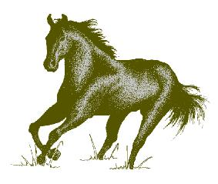 |  | Образ коня широко распространен в мифологиях многих культур. Это один из древнейших и наиболее популярных символов в истории человечества.  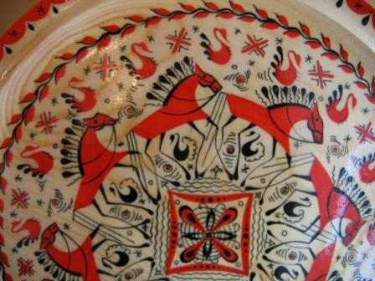
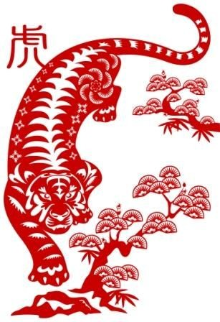 |  | Тигр — в дальневосточной традиции олицетворяет царя зверей, хозяина леса. Это символ жизненной силы и плодородия.
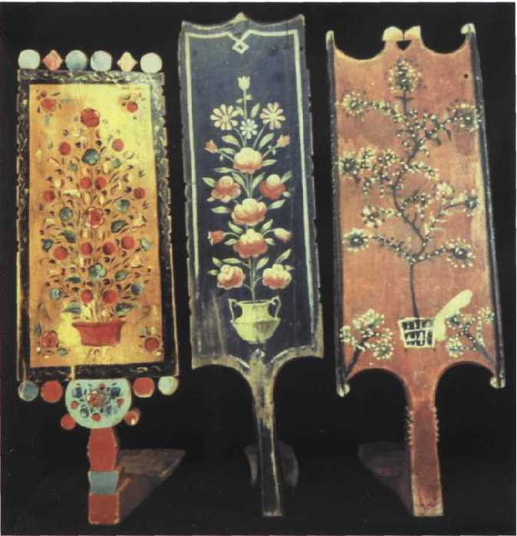 |  | Древо жизни -в народных представлениях оно было символом растительных сил земли, вечно живой процветающей природы.  Его изображение символ  счастливого  продолжения жизни.  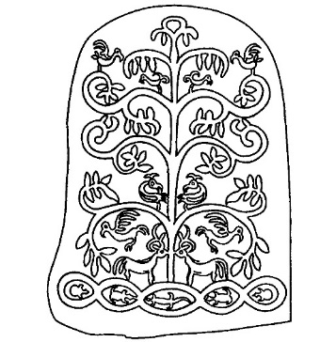
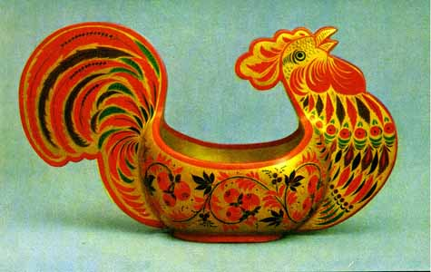 |  | Птицы - люди верили, что птицы своим пением прогоняют зимний мрак, стужу и приносят на своих крыльях весну красную.  На свадебных полотенцах часто можно увидеть двух птиц-пав, изображенных по сторонам куста-древа. Таких птиц вышивали в знак любви, пожелания добра и счастья молодым.
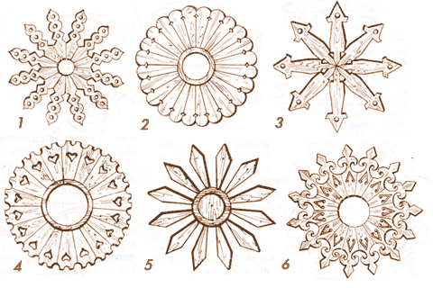 |  | Солнце – символ солнца, тепла и света.
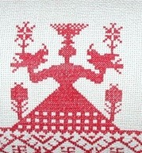 | Берегиня, Макошь — женский образ, ассоциирующийся с защитой и материнским началом

Берегиня

Практическая работа: Создайте работу – «ДРЕВО ЖИЗНИ.» Древо жизни -старались изображать с корнями. Работу выполните в цвете.

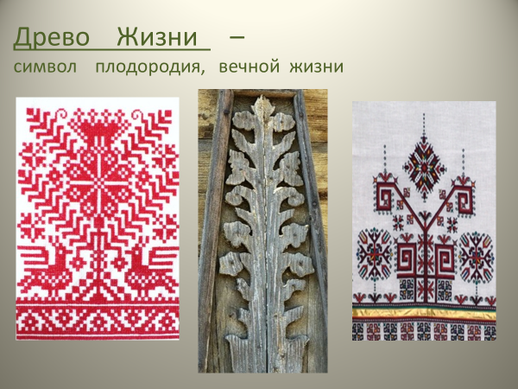

.Спасибо за внимание! Желаю творческих успехов! Жду ваши работы по 23 апреля. Примеры выполнения работы;

 | 

